Суботня школа 11 урок: «Що ще Я мав би зробити?».

Молитва на початок. Перевірка домашнього завдання.

Мета уроку:

Зрозуміти значення жертви Христа в плані встановлення справедливого Божого миру у всесвіті.

Головна думка:

Богу не потрібен «мир за будь що», а саме справедливий та сталий мир. Отже для цього Бог приніс найбільшу жертву – помер на хресті за наші гріхи.

Ломка льоду:

Кого буде судити насамперед зразковий командир, аналізуючи втрати особистого складу та ступень досягнення поставлених цілей, після повернення з бойового завдання? (насамперед себе). Чи можемо ми цей приклад застосувати по відношенню до Бога?

Пам’ятний вірш: «Тоді Пилат Його запитав: то Ти Цар? Ісус відповів: ти сам кажеш, що Я Цар. Я для того народився і для того прийшов у світ, щоби свідчити про істину. Кожний, хто від істини, слухає Мій голос» (Ів.18:37).

**Схема уроку:**

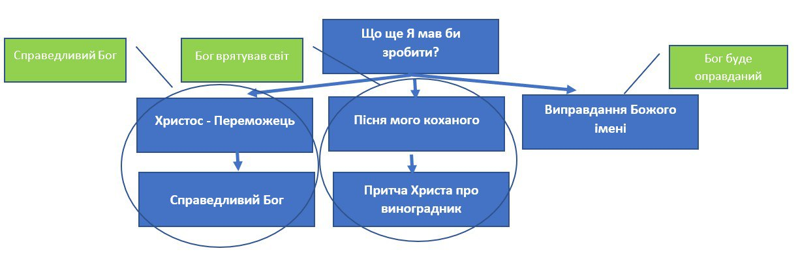

**План уроку:**

Неділя. «Христос – Переможець».

Ів.18:37

* Яким саме Царем визнавав Себе Ісус на суді Пилата, та що це означає в контексті Великої Боротьби з сатаною?

- Ісус є Царем правди та істини, це і є Його головна зброя та сила для перемоги!

Понеділок. «Справедливий Бог».

Рим.3:23-26

* Поясніть, чому саме жертва Христа явила повноту Божої справедливості? В чому явлена ця справедливість?

- Бог став одним із невинно постраждалих.

- Благодать Христа компенсувала провалля, яке наробив гріх.

Вівторок. «Пісня мого коханого».

Іс.5:1-4

* Для кого Бог ставить це риторичне запитання, і яке воно має значення в контексті Великої Боротьби?

- Бог зробив все заради порятунку всесвіту та нашого миру, але не всі Божі діти вірно користуються своєю свободою вибору.

Середа. «Притча Христа про виноградник».

Матв.21:33-39

* Як в притчі розкриваються характери головних героїв, та чому саме через «сина» вони проявилися найбільше? Про що це нам говорить?

- Саме через жертву Христа всесвіту відкривається повнота як Божого характеру, так і Його ворогів (демонів та людей).

Четвер. «Виправдання Божого імені».

Об’яв.16:7

* Чи потребує Бог виправдання? Якщо «так», тоді перед ким Він має бути виправданим, та хто має право Його судити?

- Бог є безумовно правим, але жителі всесвіту мають в цьому переконатися. Підсумком жертви Христа та всієї історії Великої Боротьби стане виправдання не тільки віруючих людей, а і Самого Бога.

Висновок:

Перш, ніж запитати у людей «що ще Я мав би зробити?», Бог запитує Самого Себе. Жертва Христа на хресті є повною відповіддю на це питання!

Домашнє завдання:

Враховуючи те, що почався православний піст, коли віряни готуються до Пасхи, знайдіть людину, з якою ви могли би поспілкуватися на тему чи «достатньо Бог зробив для спасіння людей?». Допоможіть людині краще зрозуміти значення жертви Христа на хресті, щоб краще зрозуміти велич і Його воскресіння.

Молитва на завершення.